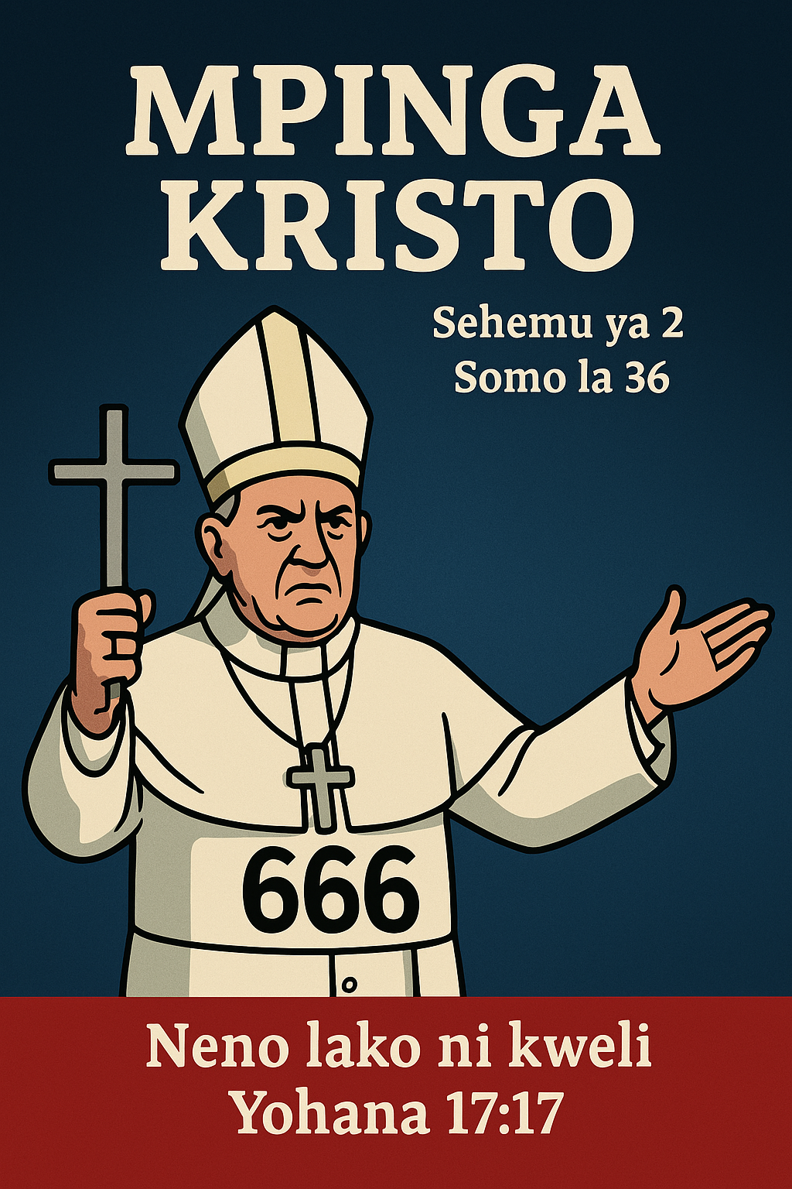
MPINGA KRISTO-2

K
atika somo lililopita tulijifunza kuwa Mpinga Kristo si mtu binafsi, wala si mfalme atakayetawala na kutawala dunia nzima wakati ujao. Tunajua hili kwa sababu mtume Paulo aliandika:
“Maana ile siri ya uasi imekwisha kutenda kazi; ila yule azuiaye sasa atazuiliwa, hata atakapoondolewa. Ndipo atakafunuliwa yule Muasi, ambaye Bwana Yesu atamwua kwa pumzi ya kinywa chake, na kumharibu kwa mafunuo ya kuja kwake.”
(2 Wathesalonike 2:7-8, SUV)
Huyu Mpinga Kristo, ambaye Paulo alimwita “siri ya uasi,” alianza kujidhihirisha tangu karne ya kwanza, na ataangamizwa katika kuja kwa mra ya pili kwa Yesu Kristo. Hii inamaanisha kuwa “maisha ya Mpinga Kristo” yamekuwa ya karibu miaka elfu mbili—hii ni ushahidi tosha kuwa hawezi kuwa mtu mmoja. Ni mfumo wa Shetani ambao huharibu kweli kwa kutumia makosa na mafundisho ya uongo, pamoja na ishara kuu na maajabu ndani ya “hekalu la Mungu,” yaani kanisa.
Mfumo huu wa Mpinga Kristo ulipewa uwezo juu ya watakatifu wa Mungu kwa muda wa miaka 1,260. Ingawa mfumo huu umekuwepo kwa muda mrefu kiasi hicho, watu wachache sana wanaelewa kuhusu hilo kwa kuwa ni “siri ya uasi.”
Nabii Danieli anazungumzia:
“Na juu ya ile pembe iliyo kuwa na macho, na kinywa kilicho kuwa na maneno makuu; nikaona, ya kuwa hiyo pembe ilifanya vita juu ya watakatifu, ikaweza kuwashinda.” (Danieli 7:20-21, SUV)
“Watakatifu” hapa ni wale walioingia katika agano na Mungu kwa dhabihu, yaani, wafuasi wa kweli wa Kristo:
“Wakusanyieni watakatifu wangu, Wale waliofanya agano nami kwa dhabihu.” (Zaburi 50:5, SUV)
Hawa ndio wafuasi na wanafunzi wa kweli wa Yesu. Mapema kidogo katika sura hiyo hiyo ya 7, Danieli alizungumza kuhusu hiyo “pembe”:
“Kisha nikaona katika maono yangu ya usiku, na tazama, mnyama wa nne, mwenye kutisha, mwenye kuogofya, mwenye nguvu sana; alikuwa na meno makubwa ya chuma; alikula, akavunjavunja, na akakanyaga kwa miguu yake mabaki; alikuwa mbali na wale wanyama waliomtangulia, tena alikuwa na pembe kumi. Nalipokuwa nikiziangalia hizo pembe, tazama, pembe nyingine ndogo ilichipuka kati yao, na pembe tatu katika zile za kwanza zikang’olewa mbele yake. Na tazama, katika pembe hii mlikuwamo macho kama macho ya mwanadamu, na kinywa kilichokuwa na maneno makuu.”
(Danieli 7:7-8, SUV)
Pembe hii ndogo ilitokea juu ya mnyama wa nne, na ilipochipuka, pembe tatu ziliondolewa mbele yake. Mnyama wa nne humwakilisha Dola ya Kirumi, ya nne kati ya milki kuu za dunia zilizoanza na Babeli chini ya Mfalme Nebukadneza. Katika maono ya Danieli, pembe zinawakilisha wafalme:
“Na zile pembe kumi ni wafalme kumi watakaotokea katika ufalme huo; na mfalme mwingine atatokea baada yao; naye atakuwa tofauti na wale wa kwanza, naye atawashinda wafalme watatu.” (Danieli 7:24, SUV)
Hivyo, pembe tatu zilizong’olewa ni wafalme wa ndani ya Dola ya Kirumi. “Pembe ndogo” ni mfalme pia, lakini tofauti na waliomtangulia. Pembe hii ilitoka ndani ya kanisa la Kikristo.
Kulingana na mpangilio ulioanzishwa na Bwana kupitia mitume kwa ajili ya utaratibu wa kiutawala ndani ya kanisa, cheo cha juu cha huduma kilikuwa cha askofu:
“Mtu akitamani kazi ya askofu, atamani kazi njema.”
(1 Timotheo 3:1, SUV)
Maaskofu walikuwa wakisimamia makundi madogo ya waumini na kuwasaidia wazee waliokuwa wakiliongoza kundi hilo. Mitume wote walikuwa maaskofu. Walikuwa wakisafiri mara kwa mara kuwatembelea waumini katika maeneo mbalimbali. Mara kwa mara maaskofu walikutana kujadili masuala mbalimbali na ustawi wa kanisa la Yesu Kristo kwa ujumla.
Lakini kadri muda ulivyopita, Askofu wa Roma alijitokeza kuwa tofauti. Roma ilikuwa mji mkuu wa dunia wakati huo. Askofu wake alikuwa na ushawishi mkubwa katika kumshawishi mfalme Konstantino kuingia katika Ukristo katika karne ya nne. Baada ya Konstantino kuwa Mkristo, Askofu wa Roma alianza kuheshimiwa sana na wafalme wa Kirumi. Matokeo yake, kila walipokutana maaskofu, yule wa Roma alizidi kudai nafasi ya juu kuliko wenzake. Akaanza kujitambulisha kwa majina kama “Baba,” yaani “Papa” kwa Kilatini, na kwa Kiingereza, “Pope.”
Lakini cheo hiki cha Papa na madai yake ya ukuu ndani ya Kanisa yalipingana moja kwa moja na maandiko. Maandiko yanasema:
“Akavitia vitu vyote chini ya miguu yake, akamweka awe kichwa juu ya vitu vyote kwa ajili ya kanisa.” (Waefeso 1:22, SUV)
Mungu alimweka Yesu peke yake kuwa kichwa cha Kanisa lote. Yesu mwenyewe alisema:
“Lakini ninyi msiitwe Rabi; kwa maana Mwalimu wenu ni mmoja, nanyi nyote mmekuwa ndugu. Wala msimwite mtu yeyote duniani baba; kwa maana Baba yenu ni mmoja, aliye mbinguni.”
(Mathayo 23:8-9, SUV)
Hii inamaanisha kuwa hakuna kiongozi yeyote wa kanisa anayepaswa kuitwa “Baba.”
Hali hii ya kuitwa “Papa” ilianza kuambatanishwa na kila Askofu wa Roma aliyefuata. Papa alikua kwa mamlaka na ushawishi, si katika masuala ya dini tu bali pia katika siasa. Hivyo ndivyo ilivyoibuka ile “pembe ndogo” ambayo ilikuwa tofauti na wafalme wengine wa Kirumi kwa kuwa yeye alikuwa “mfalme” katika masuala ya dini na siasa.
Kama ilivyoandikwa:
“Na pembe ndogo ilitokea … na pembe tatu za kwanza zikang’olewa mbele yake.” (Danieli 7:8, SUV)
Hili linatufunulia ni lini jambo hili lilitokea. Pembe hizo tatu zinawakilisha mwisho wa utawala wa falme tatu kabla ya kuibuka kwa upapa (papacy).
Papa Leo wa Tatu aliingia katika mapatano na mfalme wa Ufaransa, Pepin na mwanawe Charlemagne, ili kuanzisha kile kilichokuja kuitwa Dola Takatifu ya Kirumi (Holy Roman Empire). Iliitwa “takatifu” kwa sababu papa alidai kuwa imeanzishwa kwa agizo la Mungu.
Katika siku ya Krismasi ya mwaka 800 B.K., Papa Leo III alimvisha taji Charlemagne kama Kaizari wa Kirumi. Hii ndiyo ilikuwa mara ya kwanza kwa papa kuwa “mfalme katika kiti cha enzi,” kwa sababu kila papa aliyefuata alidai kuwa na uwezo wa kuwateua wafalme wa kidunia.
Kwa hivyo, tumebaini kuwa upapa ni mfumo wa “Kristo bandia,” yaani Mpinga Kristo wa Biblia. Hata hivyo, hii haimaanishi kuwa Wakatoliki wa kawaida ni wapinga Kristo. Neno Mpinga Kristo linarejelea mfumo fulani, si watu binafsi.
Danieli anaendelea kusema:
“Naye atanena maneno kinyume cha Aliye juu sana, naye atawadhoofisha watakatifu wa Aliye juu, naye atazidhamiria kubadili majira na sheria; nao watatiwa mikononi mwake hata nyakati moja na mbili na nusu ya nyakati.”(Danieli 7:25, SUV)
Kauli “atanena maneno kinyume cha Aliye juu sana” ina maana kwamba upapa utatukana jina la Mungu mwenyewe. Hili lilitokea wakati upapa ulipojidai kuwa umewekwa na Mungu na kujipatia majina ya kukufuru ambayo yanampotosha Mungu.
Baadhi ya majina hayo ni kama: Mkuu wa Miungu wote, Baba Mtakatifu wa Mababa, Kristo kwa Kupakwa Mafuta, Musa katika Mamlaka, na Melkizedeki kwa Utaratibu. Kila papa alidai kuwa kuhani aliye juu ya kiti cha enzi, na kuwa sehemu ya mfululizo wa mapapa unaodaiwa kuanzia kwa Mtume Petro mwenyewe.
Papa pia anajitambulisha kuwa “Vicar of Christ”, yaani mwakilishi wa Kristo duniani na msemaji wake. Lakini hakuna mpangilio kama huo uliowahi kuidhinishwa na Mungu!
Upapa pia “aliwadhoofisha watakatifu” — na kweli aliwadhalilisha na kuwatesa kwa nguvu, akielekeza ghadhabu yake na mateso si kwa wapagani, bali kwa Wakristo waaminifu waliokuwa waaminifu kwa Biblia na kweli ya Neno la Mungu.
Kauli isemayo:
“Atazidhamiria kubadili majira na sheria” (Danieli 7:25, SUV)
Inaeleza kwa usahihi yale ambayo mapapa walifanya dhidi ya sheria za Mungu na majira yaliyoamriwa na Mungu.
Tuchukue mfano wa amri ya pili kati ya zile Kumi:
“Usijifanyie sanamu ya kuchonga, wala mfano wa kitu chochote kilicho juu mbinguni, wala kilicho chini katika nchi, wala kilicho majini chini ya nchi; usivisujudie wala kuvitumikia; kwa kuwa mimi, Bwana Mungu wako, ni Mungu mwenye wivu; nawapatiliza wana uovu wa baba zao hata kizazi cha tatu na cha nne cha wanichukiao.”
(Kutoka 20:4-5, SUV)
Upapa uliondoa amri hii kutoka kwenye vitabu vya katekisimu vya Kanisa Katoliki, kwa sababu inakataza ibada ya sanamu na kuabudu picha au vielelezo vya vitu vya kimwili—jambo ambalo linafanywa waziwazi katika makanisa ya Kikatoliki.
Lakini si hilo tu. Licha ya kuiondoa amri ya pili, bado katekisimu yao ina amri kumi. Jinsi walivyofanikisha hili ni kwa kugawanya amri ya kumi kuwa sehemu mbili.
Hii ndiyo amri ya kumi kama ilivyo katika Biblia:
“Usitamani nyumba ya jirani yako; usitamani mke wa jirani yako, wala mtumishi wake wa kiume, wala mtumishi wake wa kike, wala ng’ombe wake, wala punda wake, wala kitu chochote kilicho cha jirani yako.” (Kutoka 20:17, SUV)
Katika katekisimu ya Kikatoliki, sehemu inayosema “Usitamani mke wa jirani yako” imewekwa kama amri ya tisa, na maneno yaliyobaki yamewekwa kama amri ya kumi. Kwa kweli, upapa ulilenga kubadili sheria ya Mungu.
Upapa pia ulihusika katika kubadili majira. Tazama andiko lifuatalo:
“Wafu waliosalia hawakuwa hai hata itimie ile miaka elfu. Huu ndio ufufuo wa kwanza.” (Ufunuo 20:5, SUV)
Andiko hili linaelezea kipindi cha “majira” makuu katika Mpango wa Mungu kwa mwanadamu—yaani Enzi ya Dhahabu ya wanadamu wote, ambapo Kristo atatawala kwa miaka elfu moja duniani. Huu ndio Ufalme ambao Wakristo huomba kwa kusema:
“Ufalme wako uje; mapenzi yako yatimizwe hapa duniani kama huko mbinguni.”(Mathayo 6:10, SUV)
Katika Biblia nzima, ni vifungu viwili tu vinavyozungumzia utawala huu wa miaka elfu moja, vyote vikiwa katika Ufunuo sura ya 20:
“[Wao] walitawala pamoja na Kristo miaka elfu moja… Heri na mtakatifu yeye aliye na sehemu katika ule ufufuo wa kwanza… nao watatawala pamoja naye miaka elfu moja.” (Ufunuo 20:4,6, SUV)
Hata hivyo, wakati upapa ulipoanzisha Dola Takatifu ya Kirumi (Holy Roman Empire), walidai kuwa wao wangetawala kwa miaka elfu moja kwa niaba ya Kristo. Kwa hiyo, kipindi cha 799 B.K. hadi 1799 B.K. kilichukuliwa na upapa kuwa ndio “utawala wa miaka elfu moja wa Kristo”—kabla ya kuja kwa pili kwa Yesu kwa utukufu ili kuanzisha Ufalme wa kweli wa Mungu duniani.
Hii ndiyo “enzi bandia ya milenia” ya upapa, kipindi ambacho walidai kuwa na mamlaka na uwezo wa Kristo wa kutawala dunia na kueneza Ufalme wa Mungu duniani. Lakini utawala wa kweli wa miaka elfu moja wa Kristo utaanza baada ya kuja kwake kwa mara ya pili kwa utukufu mkuu. Kwa kudai kuwa wao ni Ufalme wa Kristo, upapa “ulibadili majira.”
Upapa, kama mfumo wa Mpinga Kristo, ulikuwa na mamlaka kwa siku 1,260 za unabii, ambazo ni miaka 1,260 halisi. Kipindi hiki kilikamilika wakati Napoleon Bonaparte wa Ufaransa alipomkamata Papa mwaka 1799 na kumpeleka kutoka mahali hadi mahali hadi alipofariki.
Hapo ndipo mamlaka ya upapa ya kutawaza na kung’oa wafalme yalipokoma. Mamlaka haya ya upapa yalianza miaka 1,260 kabla ya hapo, yaani mwaka 539 B.K., kipindi ambacho Askofu wa Roma alipokea barua kutoka kwa Kaizari Justinian iliyomtambua kama “Pontifex Maximus”—yaani Kiongozi Mkuu wa mambo yote ya dini ndani ya Dola ya Kirumi.
Katika kitabu cha Ufunuo tunasoma:
“Yeye aliye na hekima, na ahesabu hesabu ya mnyama; maana ni hesabu ya mwanadamu. Na hesabu yake ni mia sita sitini na sita.” (Ufunuo 13:18, SUV)
Kama ilivyo katika kitabu cha Danieli, neno "mnyama" ni ishara ya milki au ufalme. Mnyama huyu anawakilisha ufalme wa upapa (papacy), ambapo kila papa ametawala kama sehemu ya mfululizo wa wafalme waliopokezana kwa karne nyingi.
Katika Ufunuo tunasoma:
“Kama mtu ana hekima, na aihesabu hesabu ya yule mnyama; kwa maana ni hesabu ya mwanadamu. Na hesabu yake ni mia sita sitini na sita.” (Ufunuo 13:18, SUV)
Kama ilivyo katika kitabu cha Danieli, neno "mnyama" ni ishara ya ufalme au himaya. Mnyama huyu anawakilisha ufalme wa Kipapa (Papacy), ambapo kila papa alitawala kama sehemu ya mfululizo wa wafalme. Hesabu 666 ni hesabu ya mnyama huyu, yaani ufalme wa Kipapa.
Ni thamani ya kimaandishi ya cheo kikuu cha Kipapa kilichoandikwa kwa Kilatini:
"VICARIUS FILII DEI",
ambacho tafsiri yake kwa Kiswahili ni:
"Naibu wa Mwana wa Mungu", yaani Kristo.
Cheo hiki hupatikana kwenye "taji" la mapapa na pia juu ya lango kuu la kuingilia Vatican.
Cheo hiki kinaweza kubadilishwa kuwa nambari kwa kutumia thamani za kawaida za herufi za Kirumi, ambazo ni:
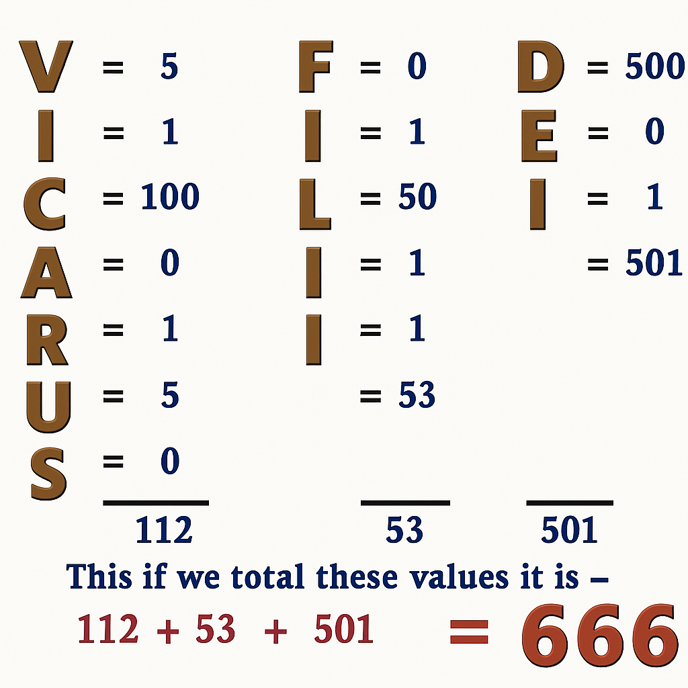
Jumla ya hesabu ni 666, ambayo ni hesabu ya mwanadamu, mwanadamu wa dhambi, yaani Mpinga Kristo wa Biblia. Cheo ambacho tumechambua sasa hivi kinaonekana juu ya taji ya Kipapa, inayojulikana pia kama papal tiara.
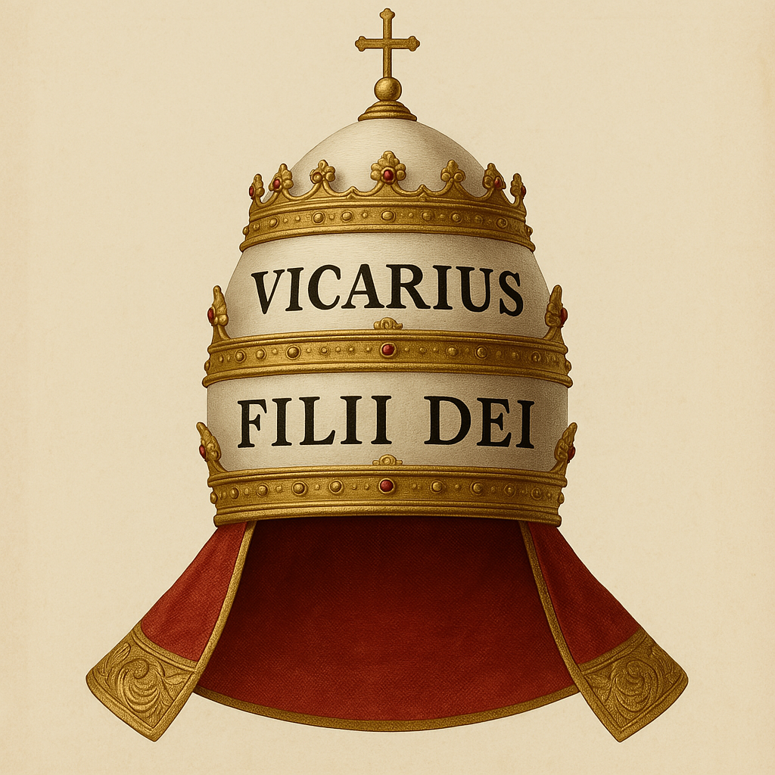
Mtume Paulo aliandika: “Mtu awaye yote asiwadanganye kwa njia yoyote; kwa maana, siku ile haiji, usiwe kwanza umefika ule uasi, na kufunuliwa kwake yule mtu wa kuasi, mwana wa uharibifu. Yeye mpinzani, ajitukuzaye nafsi yake juu ya kila kiitwacho Mungu au kuabudiwa; hata huyu huketi katika hekalu la Mungu, akijionyesha nafsi yake kana kwamba yeye ndiye Mungu.” (2 Wathesalonike 2:3-4, SUV).
"Mtu wa kuasi sheria" ni Mpinga Kristo, mfumo wa Kipapa, ambao Paulo alisema ungekuja baada ya “kuasi” kutokea—yaani, wakati wa kupotoka kwa Wakristo wengi kutoka kwenye mafundisho ya kweli ya Biblia. Hii ilianza kutokea wakati kujifunza Biblia kulipoanza kupuuzwa, na badala yake imani ikaanza kujengwa juu ya kile kinachoitwa mafundisho ya makanisa (creeds). Kupotea kwa maarifa ya Biblia na ukweli kuliweka mazingira rahisi ya kuingiza mafundisho ya uongo.
Fundisho la kwanza la uongo lililoingizwa lilikuwa ni lile lililokuwepo hata miongoni mwa wapagani—kuwa nafsi ya mwanadamu haifi, badala ya kile Biblia inafundisha kwamba mtu ndiye nafsi (au uhai) yenyewe (Mwanzo 2:7). Ilidaiwa kuwa mtu anayo nafsi, na si kwamba ni nafsi. Kisha ikafundishwa kuwa mwili hufa lakini nafsi haifi kamwe. Baada ya hapo, fundisho la uongo likazidi kuenea kuwa kuna mahali panapoitwa jehanamu ya mateso ya milele, ambapo “nafsi” za wasiookolewa huenda mara baada ya kifo cha mwili. Fundisho hili linapingana na Biblia, kwani maandiko yanasema kuwa kuzimu ni hali ya kufa, siyo mahali. Kila mtu huenda kuzimu kwa sababu kila mtu hufa. Hata Yesu alienda kuzimu alipokufa, kama ilivyoandikwa:
“Kwa kuwa hutaiacha roho yangu kuzimu, Wala hutaacha Mtakatifu wako aone uharibifu.” (Matendo 2:27, SUV).
Lakini Biblia pia inafundisha kuwa wafu wote watafufuliwa siku ya ufufuo, jambo ambalo mfumo wa Kipapa ulikataa kwa kufundisha kuwa maadui wao huenda mahali pa mateso ya milele, mahali walipodai kuwa Mungu mwenyewe aliumba.
Fundisho lingine la uongo lilikuwa ni kudai kwamba mtu akiziungama dhambi zake kwa kuhani, basi dhambi hizo husamehewa papo hapo. Hivyo ndivyo ulivyokuja mtindo wa kitubu kwa kuhani (confessional) ambapo mtu huketi nyuma ya pazia, anamweleza padri dhambi zake, kisha padri huyo hutamka msamaha. Katika kipindi cha Matengenezo ya Kikanisa (Reformation), fundisho hili la uongo lilipingwa na Martin Luther, ambaye hapo awali alikuwa padri wa Kanisa Katoliki. Luther aliligundua fundisho kuu la kweli hii:
“Kwa maana katika huo Injili haki itokayo kwa Mungu imefunuliwa, haki ya imani hata imani; kama ilivyoandikwa, Mwenye haki ataishi kwa imani.” (Warumi 1:17, SUV).
Haya yote yanadhihirisha jinsi ambavyo Mpinga Kristo alifichuliwa taratibu kupitia kuasi imani ya kweli na kuanzisha mafundisho ambayo yanapingana moja kwa moja na maandiko matakatifu ya Biblia.
Fundisho jingine la uongo lilikuwa ni kurudiwa kwa sadaka ya Yesu katika ibada ya “misa,” jambo ambalo linaondoa kabisa thamani ya sadaka ya Yesu pale msalabani iliyotolewa mara moja kwa ajili ya wote. Maandiko yanasema:
“Lakini huyu, akiisha kutoa kwa ajili ya dhambi dhabihu moja ya milele, ameketi mkono wa kuume wa Mungu.” (Waebrania 10:12, SUV).
Kanisa Katoliki lilifundisha kuwa katika “sadaka ya misa,” mkate hubadilika na kuwa mwili halisi wa Yesu na divai kuwa damu halisi ya Yesu.
Kadiri wakati ulivyopita, uzito mkubwa uliwekwa katika ujenzi wa majengo makubwa ya kifahari kwa ajili ya ibada. Hili liligeuza maana ya neno “kanisa,” ambalo awali lilimaanisha watu wa Mungu, kuwa sasa linamaanisha jengo. Upole na unyenyekevu wa kanisa la kwanza lililokuwa likikutana majumbani ulipotea kabisa. Majengo ya kifahari zaidi yaliitwa makanisa makuu (cathedrals).
Fundisho lingine la uongo lilikuwa ni kwamba maombi yanaweza kuelekezwa kwa watakatifu. Lakini Yesu alitufundisha njia sahihi ya kumfikia Mungu aliposema: “
Mimi ndimi njia, na kweli, na uzima; mtu haji kwa Baba ila kwa njia ya mimi.” (Yohana 14:6, SUV).
Fundisho hili liligeuzwa na kuanzishwa kwa desturi ya kumwomba Maria, mama wa Yesu, pamoja na watakatifu waliotajwa kwa majina.
Fundisho la Utatu (Trinity) nalo liligeuza ibada ya “Mungu mmoja wa kweli” kwa kuingiza wazo la ajabu kuwa Mungu Baba, Mwana (Yesu Kristo), na Roho Mtakatifu ni sehemu tatu zilizo sawa na za milele za “Mungu.” Hata hiv
yo, Biblia haifundishi jambo hilo.
Hivyo ndivyo kanisa lilivyoingizwa katika makosa makubwa. Yesu alifundisha mfano akisema:
“Ufalme wa mbinguni umefanana na mtu aliyepanda mbegu njema katika shamba lake; lakini watu walipokuwa wamelala, adui yake akaja, akapanda magugu katikati ya ngano, akaenda zake.” (Mathayo 13:24-25, SUV).
Magugu ni wana wa yule adui, mfumo wa Mpinga Kristo uliojengwa juu ya mafundisho ya uongo. Mpinga Kristo hupinga na kujitukuza juu ya kila kiitwacho Mungu au kuabudiwa, na hata huketi katika hekalu la Mungu akijionyesha kana kwamba yeye ndiye Mungu.
Yesu alisema:
“Basi, mtakapoliona chukizo la uharibifu, lile lililonenwa na nabii Danieli, limesimama mahali patakatifu, (asomaye na afahamu),” (Mathayo 24:15, SUV).
Hii “chukizo la uharibifu” ni mfumo wa Mpinga Kristo, ambao ni mfano wa Kristo wa bandia uliojengwa na Shetani. Mfumo wa Kipapa ni chukizo linaloharibu imani takatifu na kweli za Biblia. Bwana wetu alituonya:
“Mimi nimekuja kwa jina la Baba yangu, wala ninyi hampokei; mwingine akija kwa jina lake mwenyewe, mtampokea huyo.” (Yohana 5:43, SUV).
Yesu alirejelea maendeleo ya baadaye ya mfumo huu wa Mpinga Kristo, ambao ungetumia jina la Yesu na kudai kuwa “Kristo” (yaani Kanisa), huku papa akiwa kichwa chake anayesimamia waumini wake. Lakini Biblia yasema:
“Akavitia vitu vyote chini ya miguu yake, akamweka awe kichwa juu ya vitu vyote kwa ajili ya kanisa.” (Waefeso 1:22, SUV).
Yesu ndiye Kichwa, na wale walio chini yake ni viungo vya mwili wake.
Nabii Danieli aliandika:
“Nikatazama, na lile pembe likawa linawafanyia vita watakatifu, nalo likawashinda.” (Danieli 7:21, SUV).
Unabii huu unaelezea mateso makali yaliyofanywa na mfumo wa Kipapa dhidi ya Wakristo wa kweli na waumini wa Biblia wakati wa Enzi za Giza. Upapa ulihusika moja kwa moja au kwa njia isiyo ya moja kwa moja na kuuawa kwa watu milioni hamsini katika kipindi cha miaka 1300, hasa kupitia chombo kilichoitwa “Inquisition.” Wale waliodhaniwa kuwa maadui wa Kanisa Katoliki waliuawa kwa kuchomwa moto, kuchinjwa, na mateso ya kikatili yasiyoelezeka. Waliteswa kwa maumivu ya hali ya juu kwa madai kuwa mateso hayo ni nafuu ukilinganisha na yale ya milele ambayo Mungu angewatupa huko jehanamu ya milele.
Tunasoma:
“Nikamwona yule mwanamke amelewa kwa damu ya watakatifu, na kwa damu ya mashahidi wa Yesu. Nilipomwona nilistaajabu ajabu kuu.” (Ufunuo 17:6, SUV).
Mtume Yohana alielezea kwa usahihi jinsi mfumo wa Kipapa wa Mpinga Kristo ulivyokuwa umelewa kwa damu ya watakatifu na mashahidi wa Yesu. Kwa kweli ilikuwa ni ajabu kwamba mfumo huu wa uongo uliweza kuwatawala watakatifu kiasi hicho.
Nabii Danieli naye alipata maono haya na yaliathiri sana nafsi yake. Alisema:
“Mimi, Danieli, nilifadhaika sana kwa mawazo yangu, uso wangu ukabadilika rangi; lakini nikayaweka moyoni maneno haya.” (Danieli 7:28, SUV).
Kisha akaongeza: “Mimi, Danieli, nalizimia, nikawa mgonjwa siku kadha wa kadha; ndipo nilipoondoka, nikafanya shughuli za mfalme; nami nilishangaa sana kwa maono hayo, wala hakuna aliyeelewa.” (Danieli 8:27, SUV).
Hii ni sehemu tu ya hadithi ya Mpinga Kristo. Kuna mengi zaidi ya kujifunza, hasa kuhusu hukumu ya mwisho ya mfumo huu wa Mpinga Kristo. Katika somo linalofuata, tutachunguza zaidi kitabu cha Ufunuo na simulizi lake juu ya historia, maendeleo, hukumu ya mwisho, na uangamizi wa Mpinga Kristo.

AMINA



Kwa Masomo zaidi Tuandikie Ujumbe kupitia:
Email: thekingdom1_6@gmail.com au isayaruhala25@gmail.com
©HAKIUZWI

